神木市体育馆2019年开放工作方案

根据《体育总局办公厅关于做好2018年大型体育场馆免费或低收费开放工作有关事宜的通知》（体群字{2018}49号）要求，现将神木市体育场馆2019年免费或低收费开放工作方案公布如下：

一、神木市体育中心简介

神木市体育中心占地100亩，是目前陕西省面积最大的县级市体育活动场所，是我市最大的一个公共文化工程。由体育场和体育馆两大部分组成。可以承办国家级、省级部分专项体育赛事及市级运动会。室外体育场于2003年建成并投入使用，内设标准人造草坪足球场、八道400米标准塑胶跑道、田径场和可容纳1万余人的看台。成功举办了2003年陕西省第五届农民运动会。体育馆于2010年7月投入使用，内设两个标准的篮球场、一个600平米的乒乓球室、若干活动室。可容纳观众3600人，可满足篮球、羽毛球、乒乓球及体操比赛要求。同时内设升降舞台、灯光、音响设备齐全，可举办中型晚会及大型会议。

体育中心较完善的场地设施为神木乃至国家、省、市体育比赛、训练提供了保证，必将成为全市人民群众强身健体、娱乐、休闲、锻炼、集会的综合多功能活动场所。我们将充分利用现有的条件，努力工作，力争使神木体育事业的发展更上一层楼，做出我们应有的贡献。

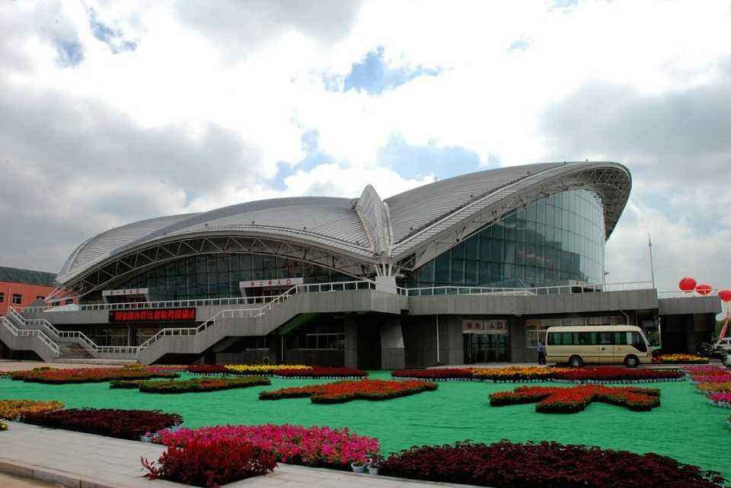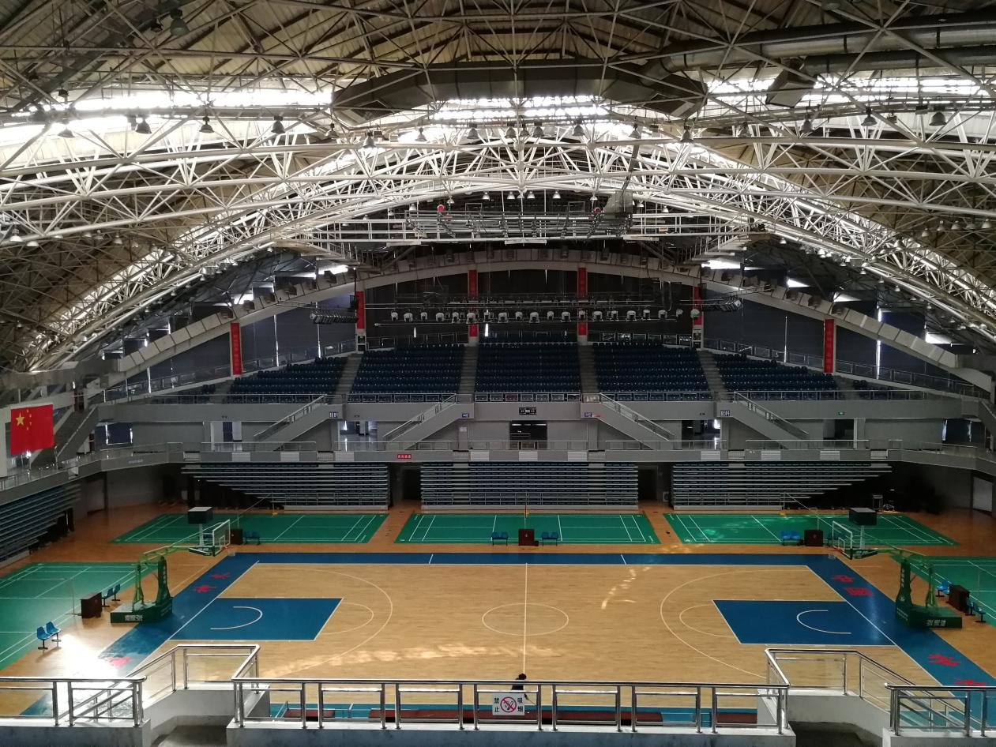

神木市体育馆平面布局图

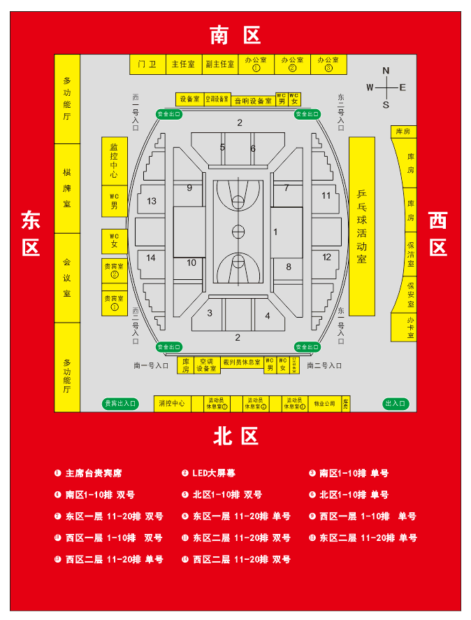

二、神木市体育馆体育中心情况说明

神木市体育馆为国家乙级标准场馆，位于神木市迎宾路迎宾广场北，联系电话： 0912-8300637 体育中心长期以来本着服务于全民健身等公益性服务，免费低收费提供训练场地，接待体育赛事，为我市开展全民健身活动，举办竞技体育比赛和大型活动，大型公益性演出，大型会议等发挥了重要作用。

**(一）开放项目**

篮球 羽毛球 乒乓球 健身房网球 门球

馆内 篮球场地1个 羽毛球场地7块 乒乓球场地8块 健身房1个 舞蹈房1个

馆外 篮球场地2个 羽毛球场地3块 乒乓球场地8块 网球场地1块 门球场地1块

绿化带侧安装配套健身路径

**（二）收费情况**

室内场地

体育馆会员卡收费：学生卡1.5元/1小时，普通卡2.5元/1小时.

全民健身日 春节7天法定节假日 神木市职工比赛期间免费开放。

室外场地全天免费开放

**（三）开放时间**

周一至周五： 6:30 –11:00

19:00-22:00

双休日及国家法定日： 6:30 –11:00

14:00—17:00

19:00-22:00

**（四）进馆人数**

300人/天

三、举办体育赛事、体育活动、体育培训情况

|  |  |  |  |
| --- | --- | --- | --- |
| 承办单位 | 活动名称 | 活动时间 | 活动人数 |
| 神木市体育中心 | 2019年春节“贺岁杯”足球比赛 | 2月6—13 日 |  |
| 神木市体育中心 | 2019年迎新春“贺岁杯”乒乓 比赛 | 2月9日—11日 | 300 |
| 神木市体育中心 | 神木市2019年迎新春“贺岁杯”羽毛球比赛 | 2月11日—13日 | 300 |
| 神木市体育中心 | 神木市2019年迎新春“贺岁杯”体育舞蹈 | 2月13日 —15日 | 300 |
| 神木市体育中心 | 国际拔河赛（拟定） | 4月份 | 800 |
| 神木市体育中心 | 神木市各系统 镇办第十套广播体操大赛（拟定） | 6月份 | 4000 |
| 神木市体育中心 | 全国广场舞及体育舞蹈邀请赛（拟定） | 6月份 | 2000 |
| 神木市体育中心 | 国际太极拳邀请赛（拟定) | 8月份 | 1000 |
| 神木市体育中心 | 神木市第四届全民健身大会 （拟定） | 8月份 | 20000 |
| 神木市体育中心 | 神木市职工羽毛球赛（拟定） | 7月份 | 300 |
| 神木市体育中心 | 神木市职工乒乓球 （拟定） | 7月份 | 300 |
| 神木市体育中心 | 神木市全国羽毛球公开赛（拟定） | 8月份 | 300 |
| 神木市体育中心 | 全国女子围棋赛（拟定） | 10月份 | 100 |
| 神木市体育中心 | 神木市职工篮球赛（拟定） | 12月份 | 800 |

四、群众参加体育赛事和体育活动、接受体育培训、进行日常健身服务情况

**（一）室内体育场地**

体育馆计划全年接待比不低于72000人次、月均接待不低于6000人次、日均接待不低于200人次全年室内体育场地每万平米平均接待比不低于 72 人次。

**（二）室外体育场地**

体育馆外围体育场地设施计划全年接待不低于180000人次、月均接待不低于10000人次、日均接待比不低于500人次，全年室外体育场地平均每万平米接待不低于 45人次。

五、为群众身边的体育组织服务情况

截至2019年2月，体育场馆为8个运动项目协会（群众体育组织）提供活动场所，会员总数达到1190人（有关运动项目协会、群众体育组织名单及其联系人、联系方式附后）；

|  |  |  |  |
| --- | --- | --- | --- |
| 乒乓球协会 | 张明庆 | 13038994818 | 会员数：300人 |
| 羽毛球协会 | 刘武军 | 13098281020 | 会员数：200人 |
| 篮球协会 | 郭延军 | 13809128732 | 会员人数：120人 |
| 足球协会 | 朱德武 | 13038994829 | 会员人数：300 |
| 围棋协会 | 杨德胜 | 13891221258 | 会员人数：100 |
| 长跑协会 | 张 虎 | 15829120980 | 会员数：100人 |
| 武术协会 | 许永昌 | 13991075179 | 会员人数：90人 |
| 象棋协会 | 赵 军 | 13992220434 | 会员人数：80人 |

六、成本支出情况

2019年场馆开放成本支出预计最低为360万元，其中水电气热能耗支出最低为255万元。